Exercício 1 – Sombreado (shading)
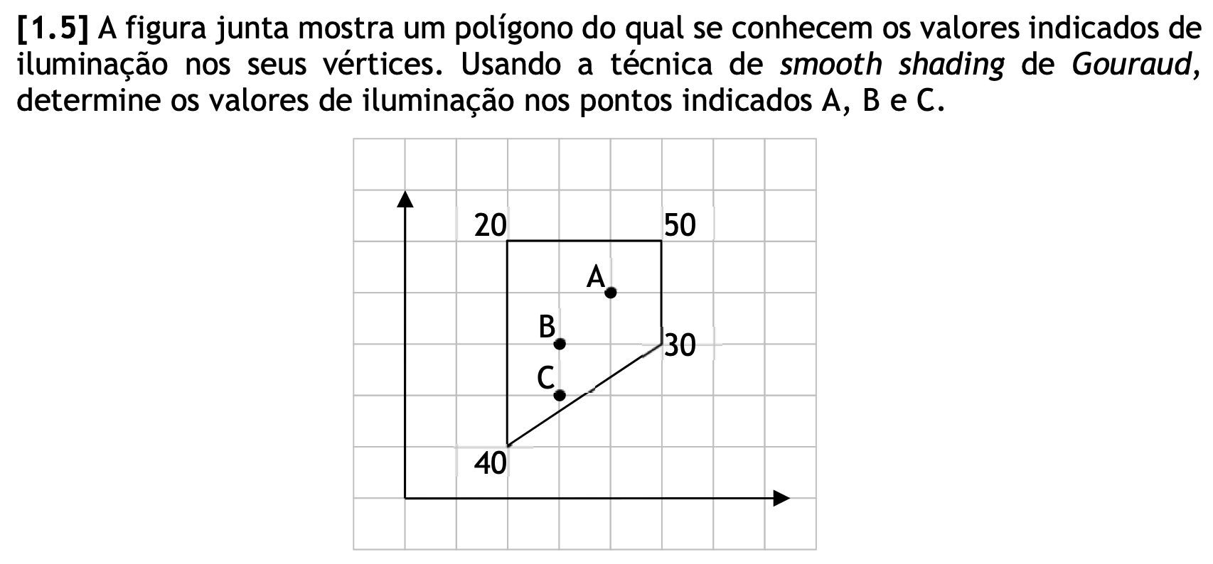
I_{L} = I₁ - (I₁ – I₂) . $\frac{y1-y}{y1-y2}$
I_{R} = I₃ - (I₃ – I₄) . $\frac{y3-y}{y3-y4}$
I = I_{R} - (I_{R} – I_{L}) . $\frac{xR-x}{xR-xL}$
A_{L} = 20 – (20 – 40). $\frac{5-4}{5-1}$ = 20 + 20 / 4= 25
A_{R} = 50 – (50 – 30). $\frac{5-4}{5-3}$ = 50 – 20 / 2 = 40
A = 40 – (40 – 25). $\frac{5-4}{5-2}$ = 40 – 15 / 3 = 35
B_{L} = 20 – (20 – 40). $\frac{5-3}{5-1}$ = 20 + 20 / 2= 30
B_{R} = 30
B = 30 , pois a linha tem valor constante.
C_{L} = 20 – (20 – 40). $\frac{5-2}{5-1}$ = 20 + 20 * 3/4= 35
C_{R} = 30 – (30 – 40). $\frac{3-2}{3-1}$ = 30 + 10/2= 35
C = 35, pois a linha tem valor constante.

Exercício 2 – Iluminação Local
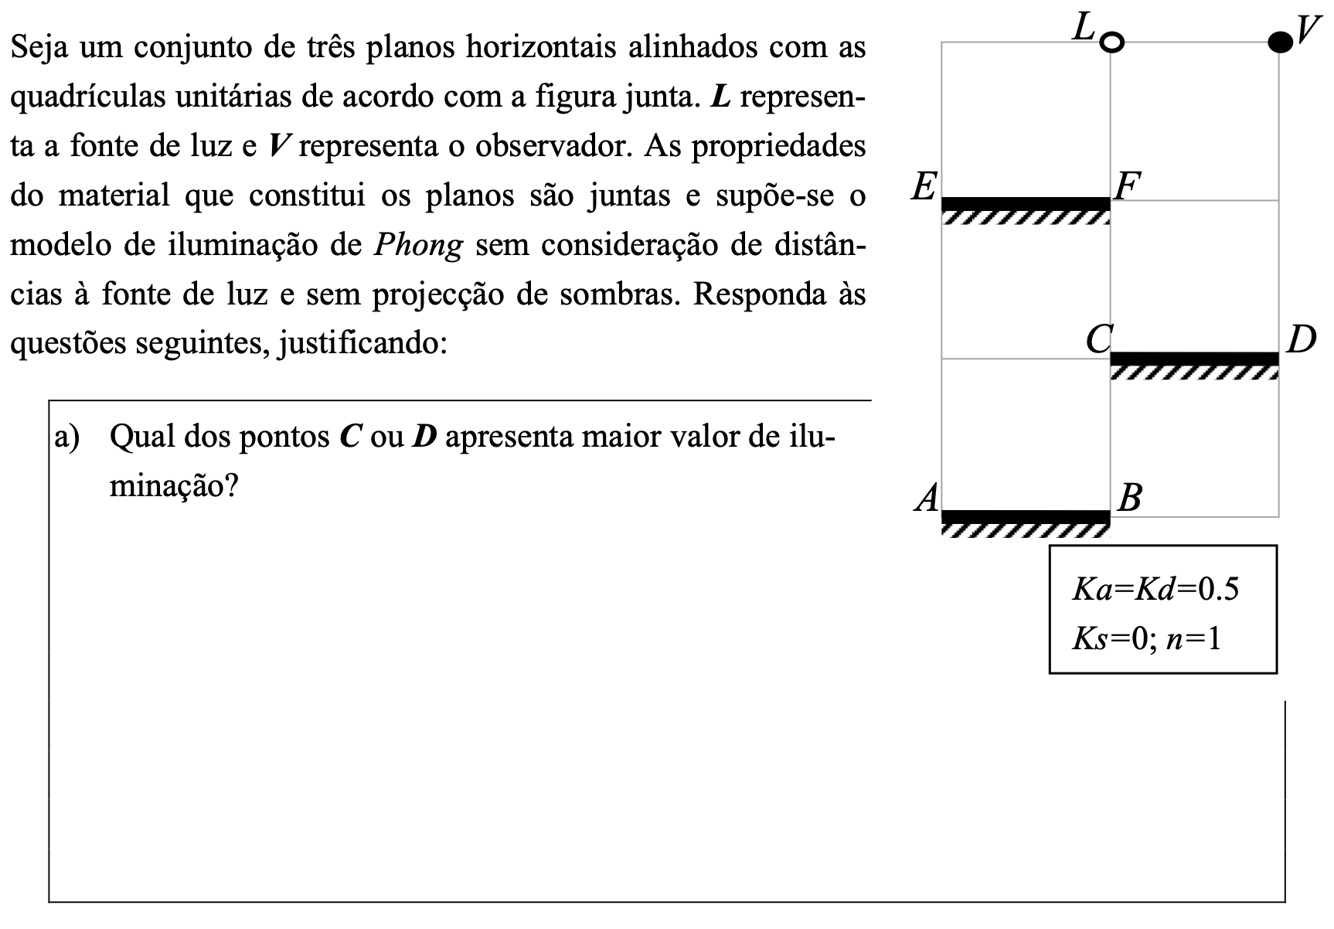
b) E entre os pontos B e E?
c) E entre os pontos F e E, considerando Ks=0.5?

- C, pois se 0º < 30º => cos(0º) > cos(30º)
- B, pois não havendo atenuação com a distância à fonte de luz:
0º < 30º => cos(0º) > cos(45º)
- D, pois:
I_{F} = 0,5 + 0,5cos(0º) + 0,5cos(45º)
I_{D} = 0,5 + 0,5cos(45º) + 0
I_{F –} I_{D} = 1-0 => 1 > 0
I_{F} > I_{D}

Exercício 3 – Transformações Geométricas
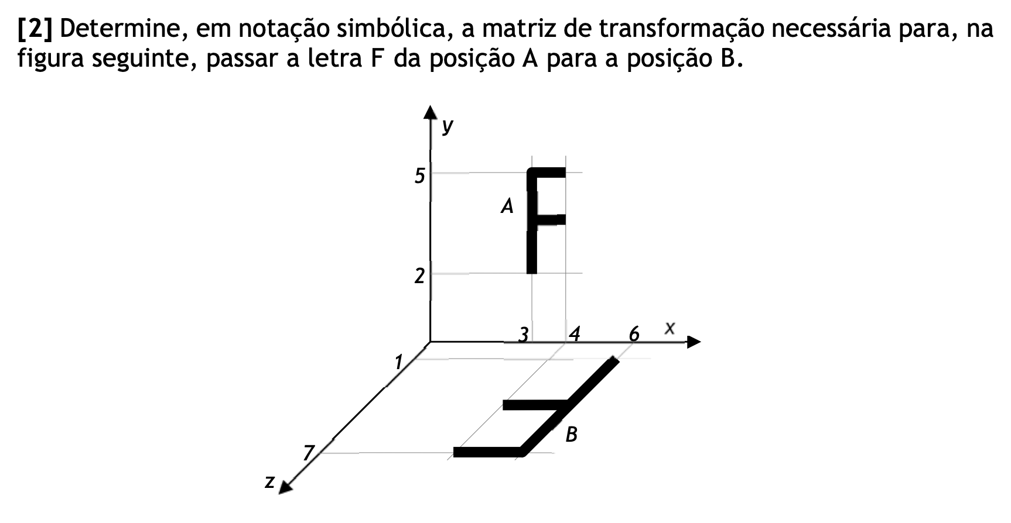

T(6,0,1).Rx(90º).S(-2, 2,1).T(-3,-2,0)
Mas há outras concatenações de transformações também corretas...

Exercício 4 – Luz e Cor
Sejam as quatro cores seguintes, expressas igualmente nos modelos RGB (0-255 por canal)
e em HSV. Complete os valores em falta:

R | G | B |  | H | S | V
1.0 | 0.0 | 0.0
 |  |  |  | 300º | 100% | 50%
 |  | 0.5 |  | 240º | 50%
 | 1.0 |  |  | 180º | 75%

Solução

R | G | B |  | H | S | V
1.0 | 0.0 | 0.0 |  | 0º | 100% | 100%
0.5 | 0.0 | 0.5 |  | 300º | 100% | 50%
0.25 | 0.25 | 0.5 |  | 240º | 50% | 50%
0.25 | 1.0 | 1.0 |  | 180º | 75% | 100%

